SA: JUDO
Las habilidades de lucha con agarre en el cuerpo a cuerpo

OBJETIVOS DE LA SITUACIÓN DE APRENDIZAJE
- Aprender a luchar para conquistar un espacio y/o ponerse detrás del adversario.
- Aprender a luchar para levantar al adversario del suelo.
- Mantener el equilibrio en posición de rodillas y de pie en situaciones de lucha.
- Aprender a caer en situación de oposición.
- Derribar al adversario con una rodilla en el suelo en situaciones de lucha.
- Inmovilizar al adversario en situaciones de lucha.
- Explorar las posibilidades de aplicación de la fuerza en agarres alrededor del centro de gravedad.
- Desarrollar la contra comunicación visual.
CONCRECIÓN CURRICULAR
COMPETENCIAS CLAVE Y DESCRIPTORES OPERATIVOS:
- CPSAA1, CPSAA2, CPSAA3, CPSAA5
- CC2
- CCL1, CCL5
- CE3

COMPETENCIA ESPECÍFICA  - 1. Adoptar un estilo de vida activo y saludable, …  - 2. Adaptar los elementos propios del esquema corporal, las  - 3. Desarrollar procesos de autorregulación e interacción … |  | SABERES BÁSICOS  EFI.03.A.1. Educación postural. EF.03.B.1. Usos y finalidades: competitivos…, EF.03.B.5. Prevención de accidentes en las practicas motrices. EF.03.C.1. Toma de decisiones. EF.03.C.2. Capacidades perceptivo-motrices en contexto de práctica. EF.03.C.3. Capacidades condicionales. EF.03.C.4. Iniciación de las habilidades motrices específicas. EF.03.D.2. Habilidades sociales. EF.03.D.3. Fairplay. EF.03.D.4. Rechazo de conductas violentas |  | C. DE EVALUACIÓN
 |  |  |  | 5º  1.2.a.  1.3.a.  2.1.a.  2.2.a.  2.3.a.  3.3.a. | 6º  1.2.a.  1.3.a.  2.1.a.  2.2.a.  2.3.a.  3.3.a.
SESIONES
- Juegos de lucha  - Sacar del espacio  - Contacto cuerpo a cuerpo y flotaciones  - Luchas lúdicas  - Derribos con agarre de manos  - Derribos con agarre estable  - Derribos con agarres libres  - Torneo por puntos |  |  | Motivación/Activación  Exploración/Estructuración  Exploración/Estructuración  Exploración/Estructuración  Exploración/Estructuración  Exploración/Estructuración  Aplicación  Aplicación
PRODUCTO/EVIDENCIA
Torneo de lucha por puntos

Orientaciones para la atención del alumnado con dificultades de aprendizaje
- Proporcionar diferentes opciones para percibir la información: cambiar tamaño del texto, subtítulos, gráficos…
- Proporcionar múltiples opciones para el lenguaje y los símbolos: Glosario, mapas conceptuales, traducciones…
- Proporcionar opciones para la comprensión: ejemplos, fraccionar la información, estrategias mnemotécnicas…
- Proporcionar opciones para captar el interés: premios y recompensas, funcionalidad, secuenciar…
- Optimizar la relevancia, el valor y la autenticidad: actividad viables, fomentar la autorreflexión…
- Minimizar la sensación de inseguridad y distracciones: crear rutinas, calendarios, recordatorios, avisos…
- Proporcionar múltiples medios físicos de acción: alternativas en el ritmo y plazos, respuestas variables o diferentes…
- Ofrecer diferentes posibilidades para interactuar con los materiales: ofrecer alternativas distintas para utilizar materiales…
- Integrar el acceso a herramientas y tecnologías de asistencia: facilitar plantillas para los trabajos…
DISEÑO UNIVERSAL PARA EL APRENDIZAJE

- Proporcionar múltiples formas de representación. Redes de reconocimiento (qué aprendo): cada alumno/a percibe la información de una forma distinta.

2. Proporcionar múltiples formas de compromiso e implicación. Redes estratégicas (cómo lo aprendo): cada alumno/a tiene sus propias habilidades estratégicas para expresar lo que sabe.

3. Proporcionar múltiples formas de acción y expresión. Redes afectivas (por qué aprendo): para que todos los alumnos se sientan motivados en el proceso E-A.
Hipervínculo

ATENCIÓN A LA DIVERSIDAD
Cada docente adaptará y la ajustará esta situación de aprendizaje a cada nivel, contexto, circunstancias, características y capacidades de su alumnado. En definitiva, atenderá a la diversidad de su alumnado aplicando todas las medidas generales y específicas que su alumnado requiera.

INSTRUMENTOS DE EVALUACIÓN
Durante el desarrollo de la situación de aprendizaje, el docente debe conseguir que todo el alumnado, sin excepción, consiga los objetivos de aprendizaje, adaptándose a los diferentes ritmos y estilos de aprendizaje. Por ello, toda la metodología va encaminada a favorecer la inclusión del alumnado con dificultades mediante la utilización de metodologías activas, organización de los espacios y, por supuesto, la diversificación de los instrumentos de evaluación.

En este sentido, proponemos al profesorado algunos instrumentos de evaluación para cada una de las partes de la secuencia didáctica:

Sesiones 1,2,3,4,5,6,7,8: Observación diaria del trabajo + Ficha de evaluación de las
habilidades de lucha (Fuente: El judo en la educación física escolar)

FICHA DE EVALUACIÓN

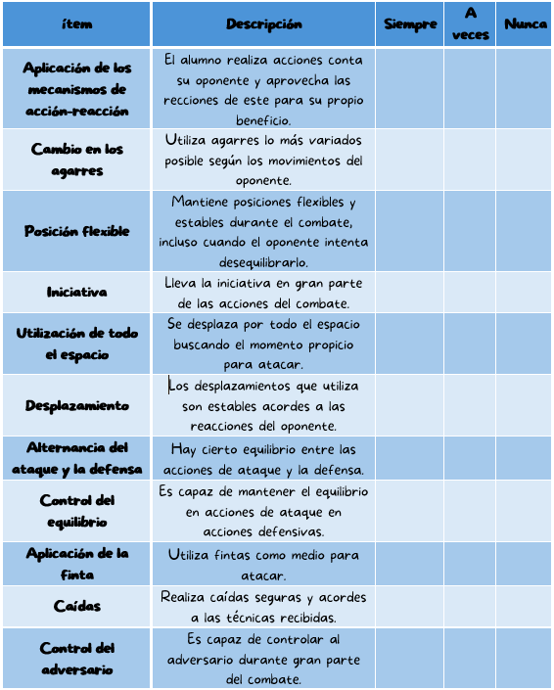
8

